Министерство науки и высшего образования Российской Федерации

Федеральное государственное бюджетное образовательное учреждение

высшего образования

«Вятский государственный университет»

Колледж ВятГУ

**ОТЧЕТ**

**ПО ДОМАШНЕЙ КОНТРОЛЬНОЙ РАБОТЕ №8**

**«ОСНОВЫ СОБЫТИЙНО-ОРИЕНТИРОВАННОГО ПРОГРАММИРОВАНИЯ»**

**ПО МДК 05.02 РАЗРАБОТКА КОДА ИНФОРМАЦИОННЫХ СИСТЕМ**

Выполнил: студент учебной группы

ИСПк-203-52-00

Абрамовский Артём Александрович

Преподаватель:

Сергеева Елизавета Григорьевна

Киров

2023

**Цель работы:** получить представление об организации хранения и использования информации посредством типизированных файлов, закрепить навыки создания пользовательского интерфейса.

**Задание:**

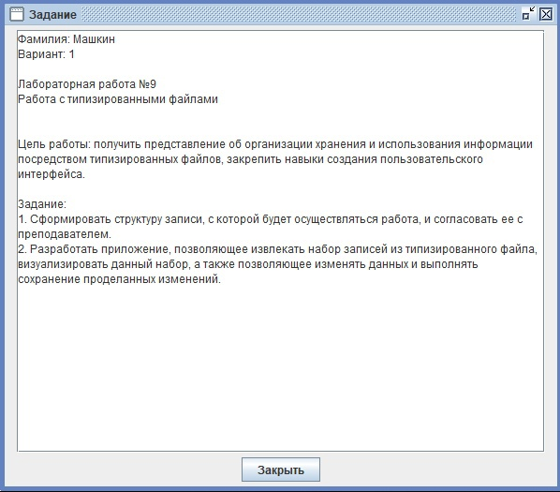

Рис. 1 – Задание

**Код программы:**

**unit Unit1;**

**{$mode objfpc}{$H+}**

**interface**

**uses**

**Classes, SysUtils, Forms, Controls, Graphics, Dialogs, ExtCtrls, Buttons, Unit2,**

**Grids;**

**type**

**Contacts = record**

**Name: string[100];**

**Telephon: string[20];**

**Note: string[20];**

**end; //record**

**{ TfMain }**

**TfMain = class(TForm)**

**dobav: TSpeedButton;**

**Ydal: TSpeedButton;**

**Red: TSpeedButton;**

**Sort: TSpeedButton;**

**Panel1: TPanel;**

**SG: TStringGrid;**

**procedure bAddClick(Sender: TObject);**

**procedure bDelClick(Sender: TObject);**

**procedure bEditClick(Sender: TObject);**

**procedure bSortClick(Sender: TObject);**

**procedure FormClick(Sender: TObject);**

**procedure FormClose(Sender: TObject; var CloseAction: TCloseAction);**

**procedure FormCreate(Sender: TObject);**

**private**

**public**

**end;**

**var**

**fMain: TfMain;**

**adres: string; //адрес, откуда запущена программа**

**implementation**

**{$R *.lfm}**

**{ TfMain }**

**procedure TfMain.bAddClick(Sender: TObject);**

**begin**

**fEdit.eName.Text:= '';**

**fEdit.eTelephone.Text:= '';**

**fEdit.ModalResult:= mrNone;**

**fEdit.ShowModal;**

**if (fEdit.eName.Text= '') or (fEdit.eTelephone.Text= '') then exit;**

**if fEdit.ModalResult <> mrOk then exit;**

**SG.RowCount:= SG.RowCount + 1;**

**SG.Cells[0, SG.RowCount-1]:= fEdit.eName.Text;**

**SG.Cells[1, SG.RowCount-1]:= fEdit.eTelephone.Text;**

**SG.Cells[2, SG.RowCount-1]:= fEdit.CBNote.Text;**

**end;**

**procedure TfMain.FormClick(Sender: TObject);**

**begin**

**end;**

**procedure TfMain.FormClose(Sender: TObject; var CloseAction: TCloseAction);**

**var**

**MyCont: Contacts; //для очередной записи**

**f: file of Contacts; //файл данных**

**i: integer; //счетчик цикла**

**begin**

**if SG.RowCount = 1 then exit;**

**try**

**AssignFile(f, adres + 'telephones.dat');**

**Rewrite(f);**

**for i:= 1 to SG.RowCount-1 do begin**

**MyCont.Name:= SG.Cells[0, i];**

**MyCont.Telephon:= SG.Cells[1, i];**

**MyCont.Note:= SG.Cells[2, i];**

**Write(f, MyCont);**

**end;**

**finally**

**CloseFile(f);**

**end;**

**end;**

**procedure TfMain.FormCreate(Sender: TObject);**

**var**

**MyCont: Contacts;**

**f: file of Contacts;**

**i: integer;**

**begin**

**adres:= ExtractFilePath(ParamStr(0));**

**//настроим сетку:**

**SG.Cells[0, 0]:= 'Имя персонажа';**

**SG.Cells[1, 0]:= 'Год рождения';**

**SG.Cells[2, 0]:= 'Способность';**

**SG.ColWidths[0]:= 365;**

**SG.ColWidths[1]:= 150;**

**SG.ColWidths[2]:= 150;**

**if not FileExists(adres + 'telephones.dat') then exit;**

**try**

**AssignFile(f, adres + 'telephones.dat');**

**Reset(f);**

**while not Eof(f) do begin**

**Read(f, MyCont);**

**SG.RowCount:= SG.RowCount + 1;**

**SG.Cells[0, SG.RowCount-1]:= MyCont.Name;**

**SG.Cells[1, SG.RowCount-1]:= MyCont.Telephon;**

**SG.Cells[2, SG.RowCount-1]:= MyCont.Note;**

**end;**

**finally**

**CloseFile(f);**

**end;**

**end;**

**procedure TfMain.bEditClick(Sender: TObject);**

**begin**

**if SG.RowCount = 1 then exit;**

**fEdit.eName.Text:= SG.Cells[0, SG.Row];**

**fEdit.eTelephone.Text:= SG.Cells[1, SG.Row];**

**fEdit.CBNote.Text:= SG.Cells[2, SG.Row];**

**fEdit.ModalResult:= mrNone;**

**fEdit.ShowModal;**

**if fEdit.ModalResult = mrOk then begin**

**SG.Cells[0, SG.Row]:= fEdit.eName.Text;**

**SG.Cells[1, SG.Row]:= fEdit.eTelephone.Text;**

**SG.Cells[2, SG.Row]:= fEdit.CBNote.Text;**

**end;**

**end;**

**procedure TfMain.bDelClick(Sender: TObject);**

**begin**

**if SG.RowCount = 1 then exit;**

**if MessageDlg('Требуется подтверждение',**

**'Вы действительно хотите удалить контакт "' +**

**SG.Cells[0, SG.Row] + '"?',**

**mtConfirmation, [mbYes, mbNo, mbIgnore], 0) = mrYes then**

**SG.DeleteRow(SG.Row);**

**end;**

**procedure TfMain.bSortClick(Sender: TObject);**

**begin**

**if SG.RowCount = 1 then exit;**

**SG.SortColRow(true, 0);**

**end;**

**end.**

**unit Unit2;**

**{$mode ObjFPC}{$H+}**

**interface**

**uses**

**Classes, SysUtils, Forms, Controls, Graphics, Dialogs, StdCtrls, Buttons;**

**type**

**{ TfEdit }**

**TfEdit = class(TForm)**

**bSave: TBitBtn;**

**bCancel: TBitBtn;**

**CBNote: TComboBox;**

**eName: TEdit;**

**eTelephone: TEdit;**

**Label1: TLabel;**

**Label2: TLabel;**

**Label3: TLabel;**

**procedure FormShow(Sender: TObject);**

**private**

**public**

**end;**

**var**

**fEdit: TfEdit;**

**implementation**

**{$R *.lfm}**

**procedure TfEdit.FormShow(Sender: TObject);**

**begin**

**eName.SetFocus;**

**end;**

**end.**

**Результаты выполнения программы:**

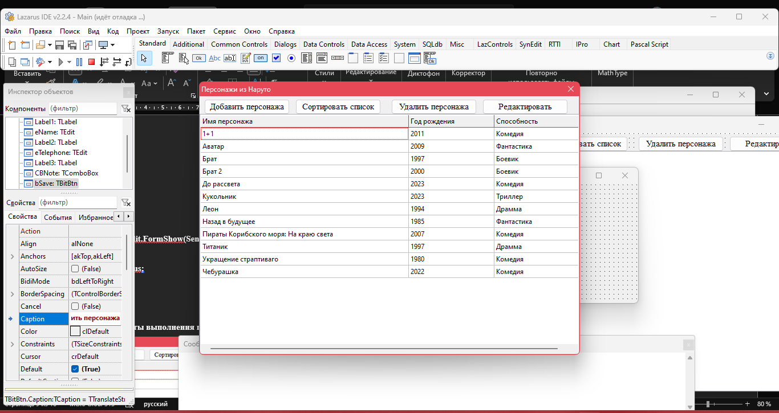

Рис. 2 –Список персонажей

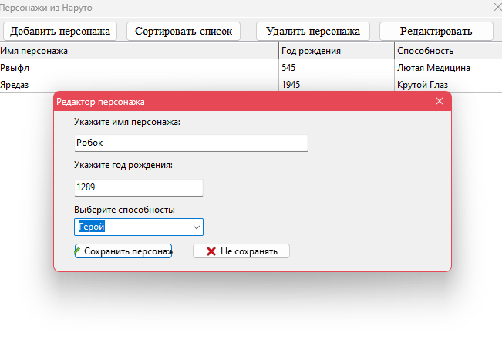

Рис. 3 – Редактор персонажа

Вывод.

В ходе выполнения домашней контрольной работы номер 9 мы столкнулись с различными рода задачами. Но к счастью, все поставленные цели были достигнуты и задачи выполнены. Проблем при выполнении домашней контрольной работы номер 9 не возникало, если не брать в расчёт то, что, когда мы открыли файл с заданием мы очень удивились размеру домашней контрольной работы номер 9. Это нагоняло какого-то страха и смятения, но как говорит Павел Техник: «лаза боятся - руки делают». Опираясь на это, и не оставляя без внимания всё остальное домашнюю контрольную работу номер 9 можно считать полностью выполненной.